Univerzitet u Beogradu

Fakultet organizacionih nauka

Katedra za elektronsko poslovanje

ReactJS

Domaći zadatak 3

|  |  |  |
| --- | --- | --- |
| Ime | Prezime | Broj indeksa |
|  | Žarković | Miloš |
| Link ka Github-u | https://github.com/MilosZarkovic01/real_estate-frontend | |

Sadržaj

1 Korisnički zahtev 3

2 Implementacija 4

3 Korisničko uputstvo 10

# Korisnički zahtev

Aplikacija „Key&House” ima za cilj da pruži korisnicima uvid u nekretnine širom sveta. Imamo poseban odeljak za korisnike koji žele da kupe nekretninu i za one koji žele da je iznajmljuju.

Pored toga korisnici ovog sajta mogu da pretražuju nekretnine korišćenjem naprednog Search Filtera. Sve informacije o nekretninama kao i njihove slike povlače se sa API-a, koji detaljnije možemo pogledati na sledećem linku: <https://rapidapi.com/apidojo/api/bayut?utm_source=youtube.com%2FJavaScriptMastery&utm_medium=DevRel&utm_campaign=DevRel> .

Slučajevi korišćenja:

* Prikaz nekretnina
* Pretraživanje nekretnina prema kategorijama

# Implementacija

Sam koren aplikacije (root) smešten je u fajlu App.js u okviru kojeg su smeštene komponente koje se koriste nezavisno od stranice sajta na kojoj se nalazimo. Layout komponenta sadrži prikaz čitave strane i ova komponenta je wrapovana u container ChakraProvider kako bi mogli da koristimo chakra-ui.

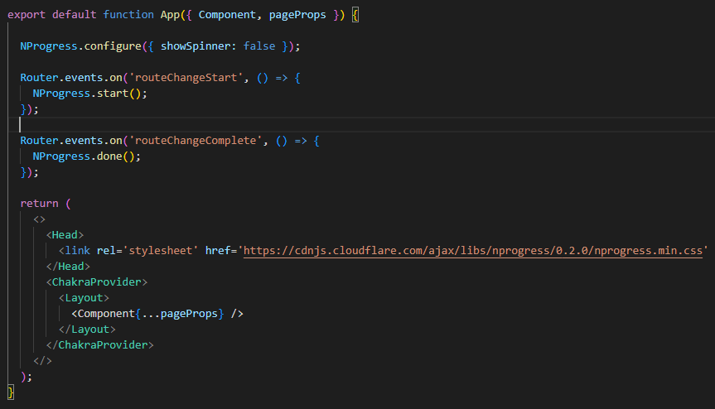

Dalje je navedena struktrua **Layout** komponente

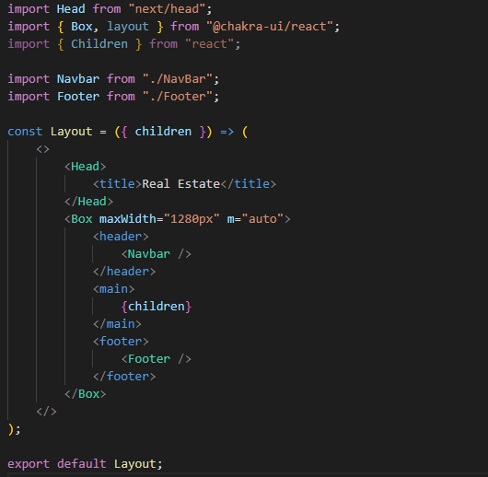

Ukratko ćemo ovde prikazati komponentu **Navbar.** Za stilizovanje sajta instalirali smo paket **styled-component,** koja nam omogućava istovremeno korišćenje i stilizovanje komponenti.

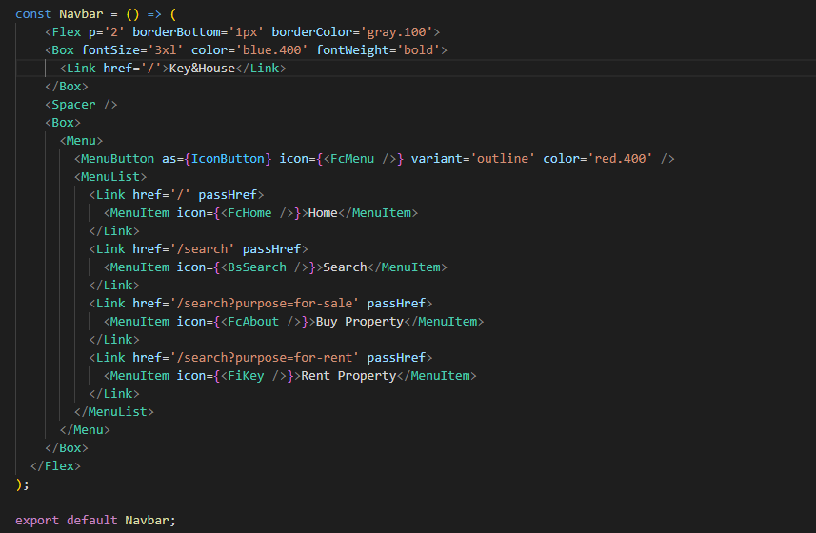

**Footer** komponenta:

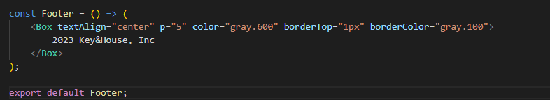

**SearchFilters** komponenta koristi **FilterData**-u prema kojoj je omogućeno korisnicima da filtriraju sadržaj nekretnina. Po promeni input polja aktivira se funkcija *onChange* koja poziva funkciju *searchProperties,* prosleđuje joj filtere koje je korisnik postavio, i ona menja Router pathname prema zadatim vrednostima.

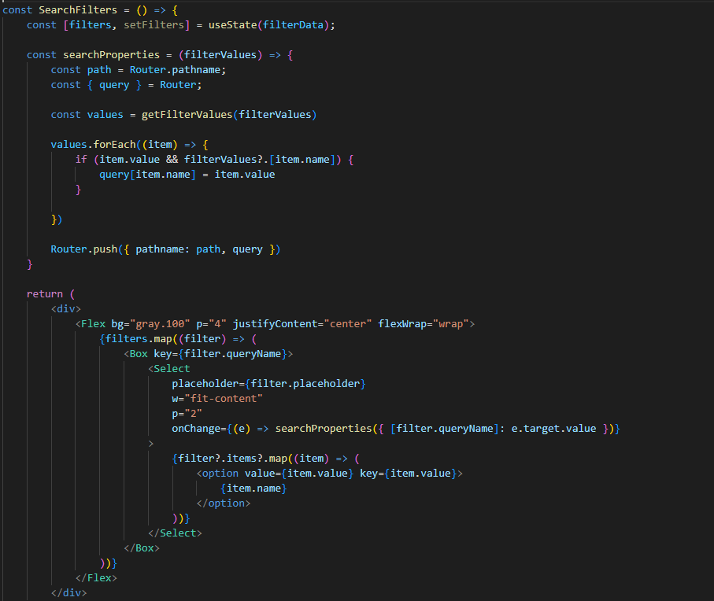

Komponenta **Property** je takođe funkcionalna komponenta sa instant return-om. U zaglavlju su navedeni njeni atributi. Za struktuiranje su korišćeni cointaineri iz chakra-ui .

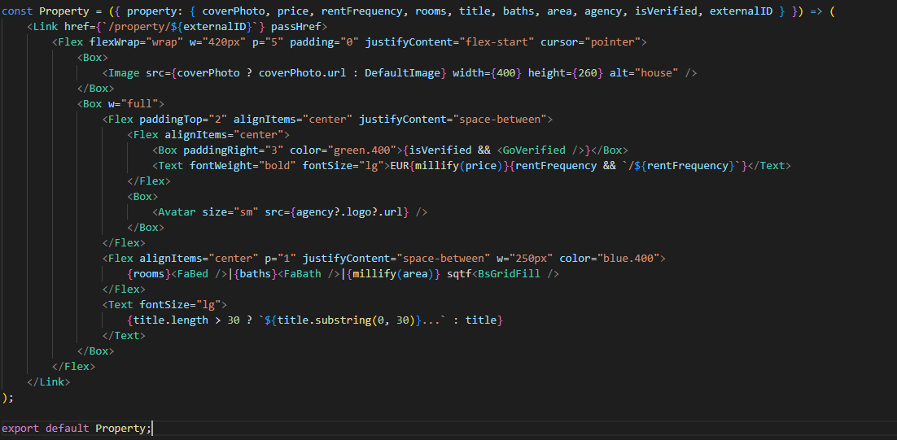

U **index** stranici koja predstavlja homepage aplikacije, u okviru asinhrone funkcije *getStaticProps()* vršimo API calls kako bismo fetchovali nekretnine u zavisnoti od njihove svrhe. Postavili smo *hitsPerPage = 6* kako bismo dobili šest nekretnina za svaku grupu.

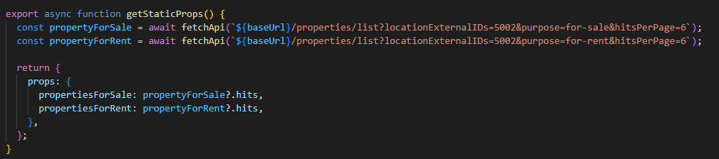

Naš bazični Url i izgled funkcije *fetchApi*:

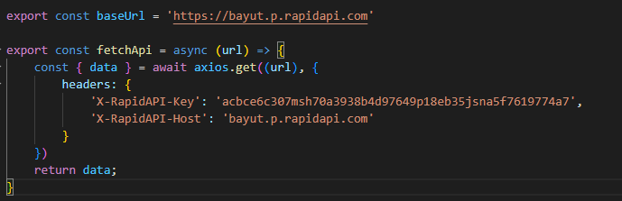

Objekat headers sadrži naš API ključ koji smo dobili prilikom kreiranja naloga na sajtu.

U okviru *search* stranice imamo funkciju **getServerSideProps** kojoj prosleđujemo upit. Potom iz tog upita izvlačimo sve unete parametre (ukoliko neki od parametara nije unet, podešene su default vrednosti za svaki od njih). Na kraju pozivamo *fetchApi* funkciju sa datim url i prikazujemo dobijene podatke.

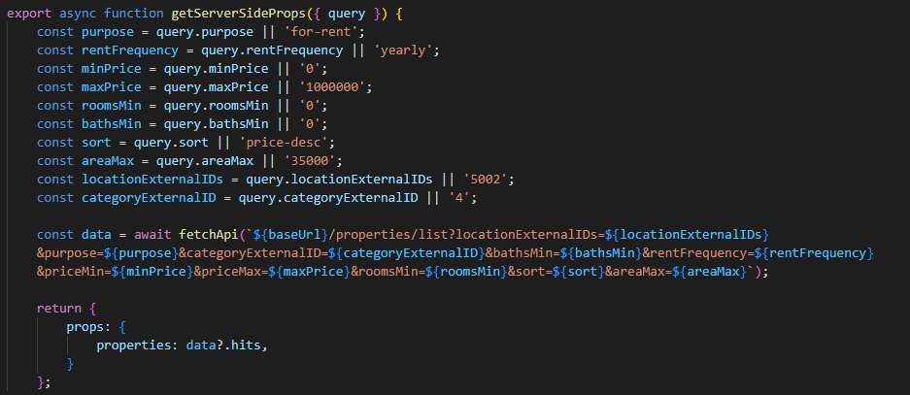

# Korisničko uputstvo

Na početnoj stani postoje dva odeljka, jedan za one koji žele da kupe nekretninu i jedan za one koji žele da iznajme svoj prostor. Na vrhu se nalazi navigacioni bar i klikom na dugme u desnom ćošku korisnicima se otvara padajuća lista koja nudi sledeće opcije.

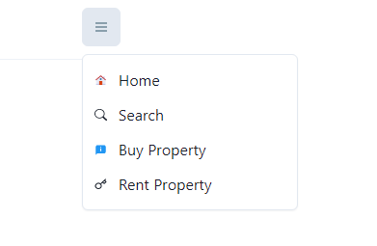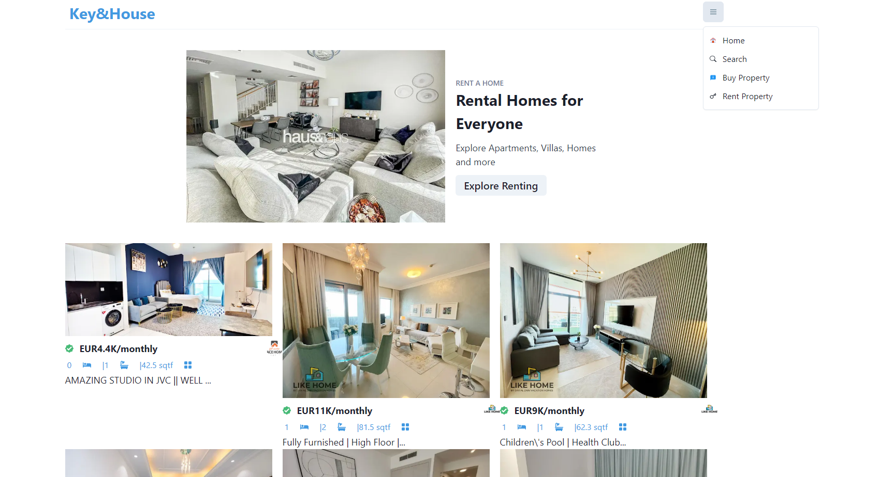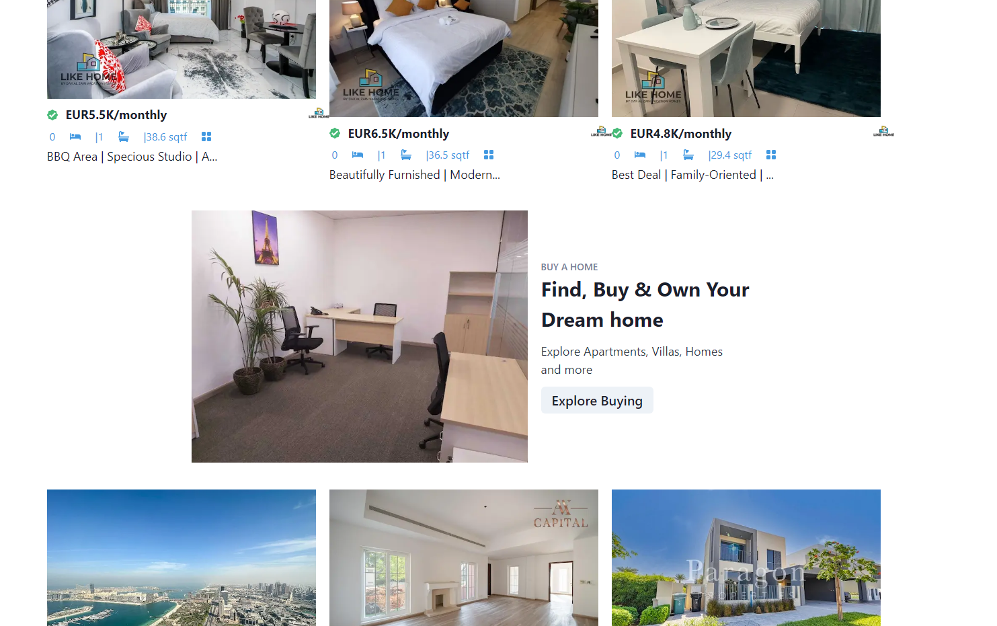

Ovako izgleda homepage. Korisnici mogu klikom na dugme Explore Renting / Explore Buying direktno otići na stranicu koja je vezana za tu svrhu.

U okviru search stranice, klikom na Search Property By Filters korisnicima se otvara širok izbor mogućnosti prema kojim mogu vršiti filtriranje nekretnina. Kao što su Rent Frequency, Min Price, Max Price, Rooms ...

